Общество с ограниченной ответственностью «Квантрон Групп»
(ООО «Квантрон Групп»)

УСТРОЙСТВО КОМПЛЕКТНОЕ: ПРОГРАММНО-АППАРАТНЫЙ КОМПЛЕКС «СИСТЕМА МАРКИРОВКИ И УЧЕТА ПРОДУКЦИИ KVANTRON SMART»
ПРОГРАММНОЕ ОБЕСПЕЧЕНИЕ «KVANTRON AUTHORIZATION»
Руководство пользователя

Листов 21

2025

Аннотация
Настоящее руководство пользователя описывает порядок работы с системой авторизации в комплексе «Kvantron Smart».
В документе приведены инструкции по первоначальной настройке, регистрации, входу в систему, добавлению пользователей и сбросу пароля.
Содержание
1. Назначение программы 4
2. Системные требования 5
3. Первый запуск и регистрация 6
4. Вход в систему 9
5. Выход из системы 11
6. Добавление новых пользователей 12
7. Сброс пароля (переустановка Authorize) 18
7.1. Запуск лаунчера 18
7.2. Остановка сервиса авторизации 18
7.3. Удаление файлов базы данных 19
7.4. Запуск сервиса авторизации 20
7.5. Проверка результата 20

1. Назначение программы
Программное обеспечение «Kvantron Smart» представляет собой комплекс приложений, предназначенных для централизованного управления оборудованием для маркировки на всех участках производства. В его состав входит компонент авторизации Kvantron.Authorization, обеспечивающий контроль доступа пользователей к различным частям комплекса. Настоящее Руководство пользователя по авторизации описывает порядок работы с компонентом авторизации, включая регистрацию, вход в систему, добавление новых пользователей и сброс пароля.

2. Системные требования
Перед началом работы необходимо убедиться, что в системе установлен Kvantron.Launcher и в лаунчере добавлен компонент Kvantron.Authorization.

3. Первый запуск и регистрация
Для работы авторизации сервис необходимо предварительно запустить в лаунчере (см. Рисунок 1 Цифра 1).
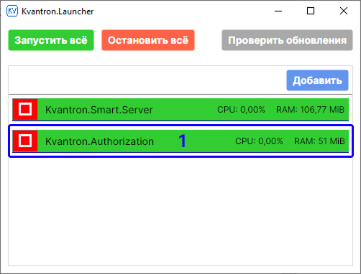
Рисунок 1 – Окно Kvantron.Launcher
Запустите сервис авторизации из комплекса «Kvantron Smart». При первом запуске будет открыто окно регистрации первой учетной записи (см. Рисунок 2).
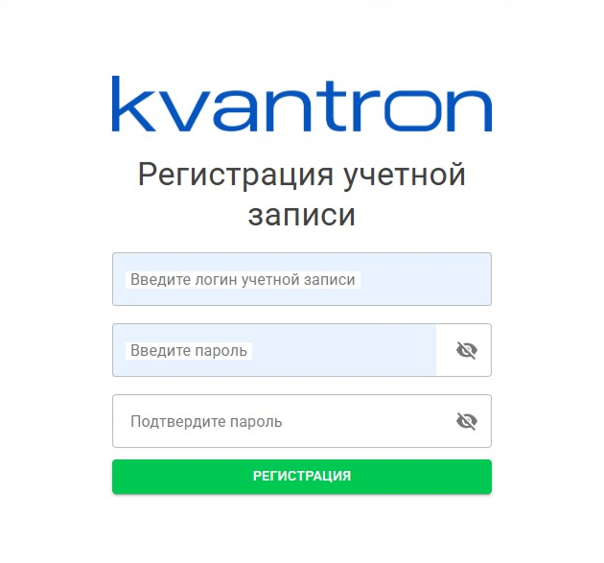
Рисунок 2 – Окно регистрации
На экране будут отображены поля для ввода логина (см. Рисунок 3 Цифра 1), ввода пароля (см. Рисунок 3 Цифра 2) и подтверждения пароля (см. Рисунок 3 Цифра 3). Заполните все требуемые поля, затем нажмите кнопку «Регистрация» (см. Рисунок 3 Цифра 4).
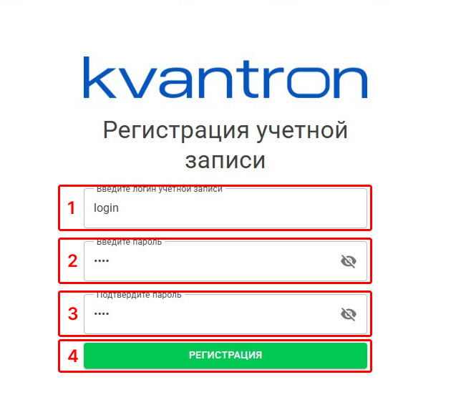
Рисунок 3 – Поля ввода данных регистрации
Если введенные пароль и подтверждение пароля не совпадают, система выведет сообщение об ошибке (см. Рисунок 4).
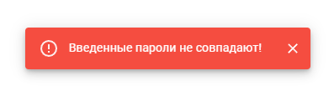
Рисунок 4 – Сообщение об ошибке при несовпадении паролей
Для проверки введенных данных в полях пароля и подтверждения пароля, нажмите кнопку просмотра (см. Рисунок 5 Цифра 1). Введенные символы станут видимыми. После проверки, при необходимости, снова нажмите кнопку просмотра для скрытия пароля и затем нажмите кнопку «Регистрация» (см. Рисунок 5 Цифра 2).
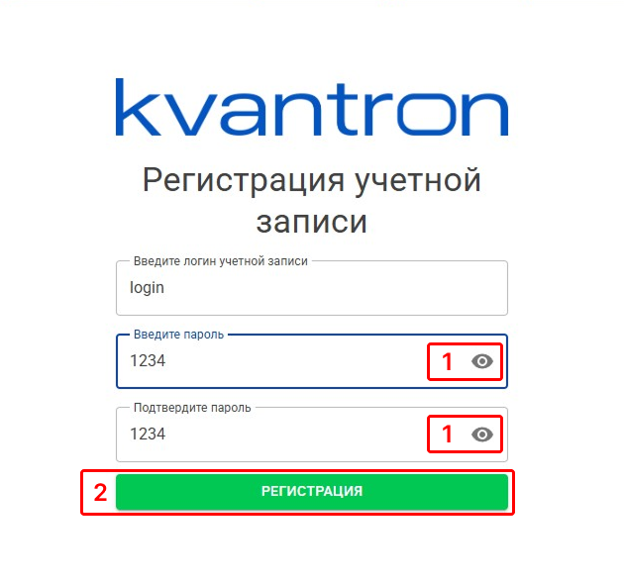
Рисунок 5 – Кнопка просмотра пароля
После успешной регистрации откроется окно авторизации (см. Рисунок 6).
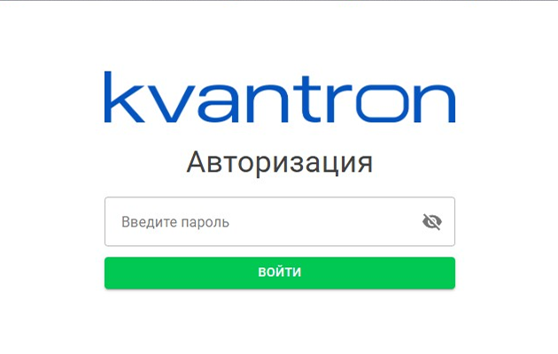
Рисунок 6 – Окно авторизации

4. Вход в систему
Для входа в систему введите пароль (см. Рисунок 7 Цифра 1) от необходимой учетной записи. После ввода данных нажмите кнопку «Войти» (см. Рисунок 7 Цифра 2).
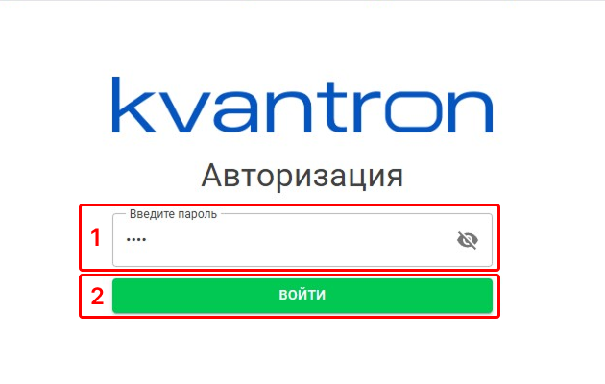
Рисунок 7 – Поля ввода данных авторизации
Для проверки введенного пароля нажмите кнопку просмотра (см. Рисунок 8 Цифра 1). Введенные символы станут видимыми. После проверки, при необходимости, снова нажмите кнопку просмотра для скрытия пароля и затем нажмите кнопку «Войти» (см. Рисунок 8 Цифра 2).
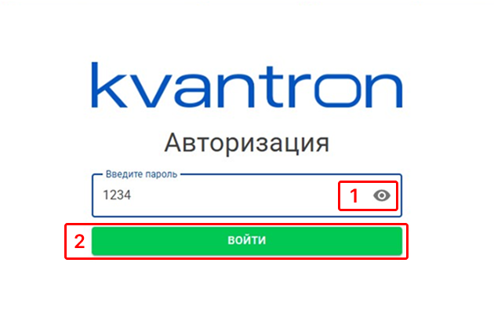
Рисунок 8 – Кнопка просмотра пароля при авторизации
После успешного входа откроется главная страница приложения из комплекса Kvantron Smart. Убедитесь, что вошли в нужную учетную запись, проверив отображаемое имя пользователя (см. Рисунок 9 Цифра 1).
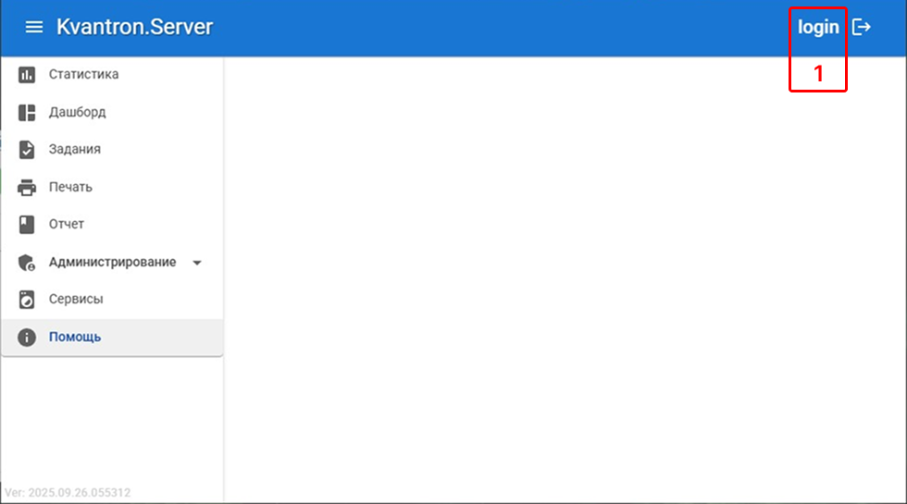
Рисунок 9 – Главная страница приложения после входа

5. Выход из системы
Если необходимо выйти из учетной записи, нажмите на кнопку выхода (см. Рисунок 10 Цифра 1).
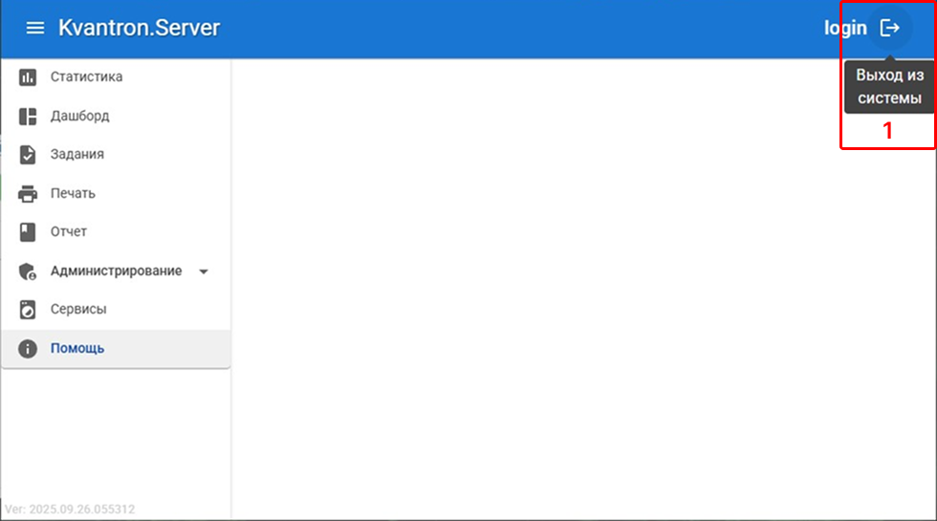
Рисунок 10 – Кнопка выхода из системы
На экране появится окно подтверждения выхода из системы. Для отмены выхода нажмите кнопку «Отмена» (см. Рисунок 11 Цифра 1), для подтверждения выхода – кнопку «Да» (см. Рисунок 11 Цифра 2).
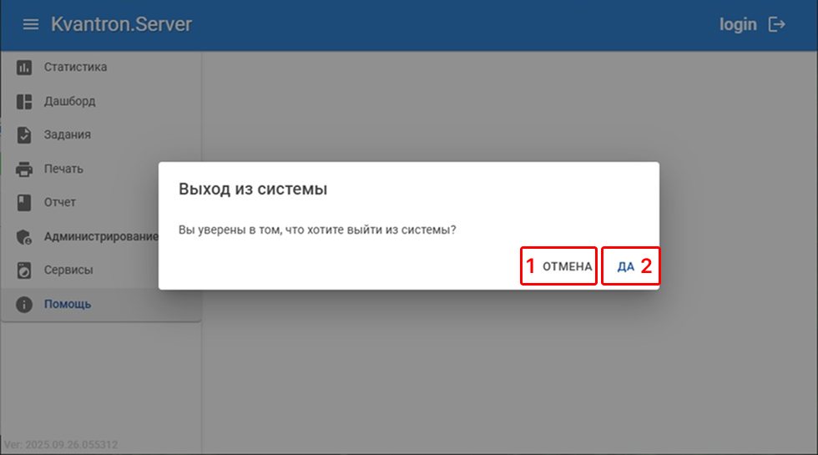
Рисунок 11 – Окно подтверждения выхода

6. Добавление новых пользователей
Для добавления новых пользователей необходимо перейти в приложение Smart Server. В меню выберите пункт «Администрирование» (см. Рисунок 12 Цифра 1), затем подпункт «Пользователи» (см. Рисунок 12 Цифра 2).
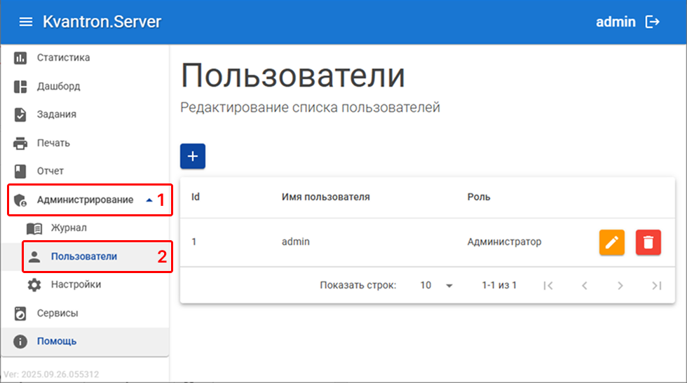
Рисунок 12 – Меню администрирования пользователей
На открывшейся странице будет отображена таблица со всеми текущими пользователями системы (см. Рисунок 13 Цифра 1). Для добавления нового пользователя нажмите кнопку добавления (см. Рисунок 13 Цифра 2).
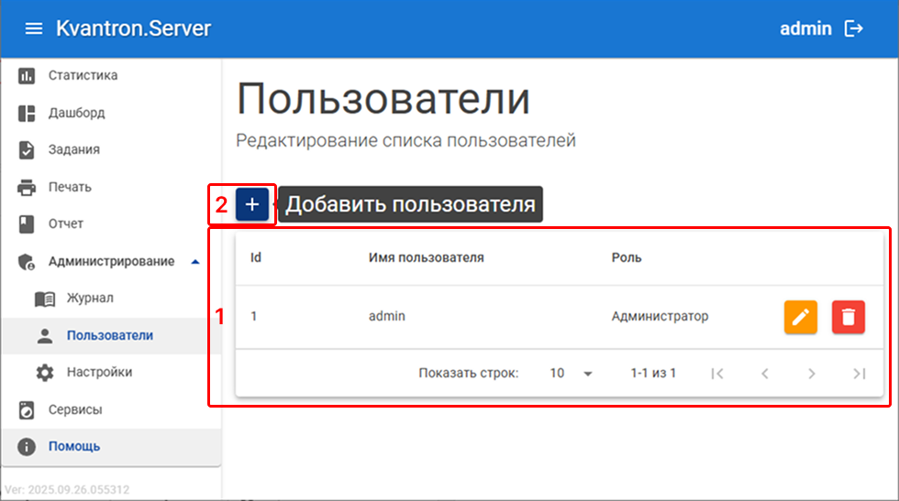
Рисунок 13 – Таблица пользователей
Откроется форма добавления нового пользователя. Заполните поля: имя пользователя (см. Рисунок 14 Цифра 1), пароль (см. Рисунок 14 Цифра 2). Выберите роль нового пользователя (см. Рисунок 14 Цифра 3).
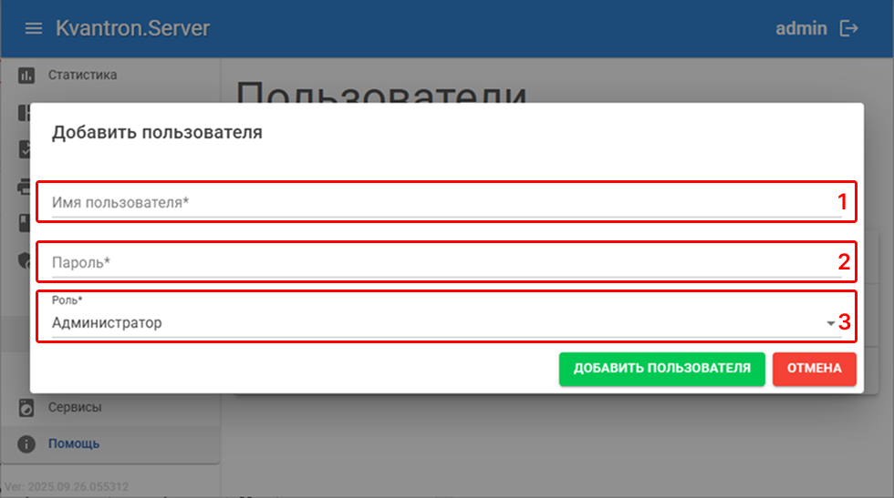
Рисунок 14 – Форма добавления пользователя
Для выбора роли нажмите на соответствующее поле, откроется выпадающий список с доступными ролями (см. Рисунок 15).
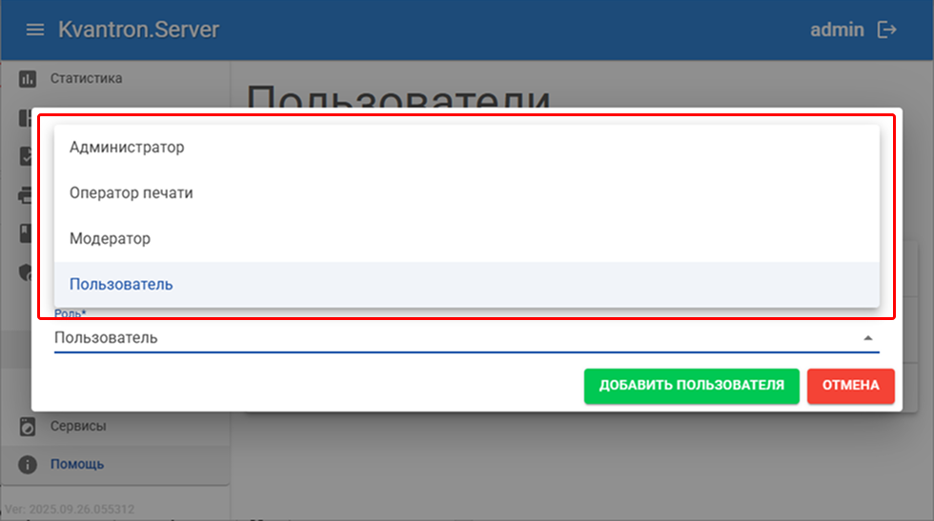
Рисунок 15 – Выбор роли пользователя
Права доступа пользователей в различных компонентах комплекса Kvantron Smart в зависимости от роли приведены в Таблицах 1-4.
Таблица 1 – Права доступа в Smart Catalog
 | Администратор | Оператор печати | Модератор | Пользователь
Документы | Все | Просмотр | Все | Просмотр
Линии | Все | Просмотр | Все | Просмотр
Шаблоны печати | Все | Просмотр | Все | Просмотр
Продукция | Все | Просмотр | Все | Просмотр
Настройки | Все | Просмотр | Просмотр | Просмотр
Загрузка кодов | Все | Просмотр | Все | Просмотр
Таблица 2 – Права доступа в Smart Client
 | Администратор | Оператор печати | Модератор | Пользователь
Инициализация | Все | Просмотр | Все | Просмотр
Маркировка | Все | Просмотр | Все | Просмотр
Основные настройки | Все | Просмотр | Просмотр | Просмотр
Настройки оборудования | Все | Просмотр | Просмотр | Просмотр
Сервисное (Задания) | Все | Просмотр | Просмотр | Просмотр
Сервисное (Режим отладки) | Все | Просмотр | Просмотр | Просмотр
Таблица 3 – Права доступа в Smart Server
 | Администратор | Оператор печати | Модератор | Пользователь
Статистика | Просмотр | Просмотр | Просмотр | Просмотр
Дашборд | Просмотр | Просмотр | Просмотр | Просмотр
Задания | Все | Просмотр | Все | Создание
Печать | Все | Все | Все | Все
Отчет | Все | Просмотр | Все | Просмотр
Администрирование (Журнал) | Все | Просмотр | Все | Просмотр
Администрирование (Пользователи) | Все | - | Все | -
Администрирование (Настройки) | Все | Просмотр | Просмотр | Просмотр
Сервисы | Все | Просмотр | Все | Просмотр
Таблица 4 – Права доступа в CRPT
 | Администратор | Оператор печати | Модератор | Пользователь
Маркировка (Заказ КМ) | Все | Просмотр | Все | Просмотр
Маркировка (Отправить отчет) | Все | Просмотр | Все | Просмотр
Маркировка (Ввод в оборот) | Все | Просмотр | Все | Просмотр
Маркировка (Проверка статуса КМ) | Все | Просмотр | Все | Просмотр
Данные (Организации) | Все | Просмотр | Все | Просмотр
Данные (Лицензии) | Все | Просмотр | Все | Просмотр
Данные (Продукция) | Все | Просмотр | Все | Просмотр
Активные задания | Все | Просмотр | Все | Просмотр
Файлы кодов | Все | Просмотр | Все | Просмотр
Настройки | Все | Просмотр | Просмотр | Просмотр
После заполнения всех полей и выбора роли, нажмите кнопку «Добавить пользователя» (см. Рисунок 16 Цифра 1). Для отмены операции нажмите кнопку «Отмена» (см. Рисунок 16 Цифра 2).
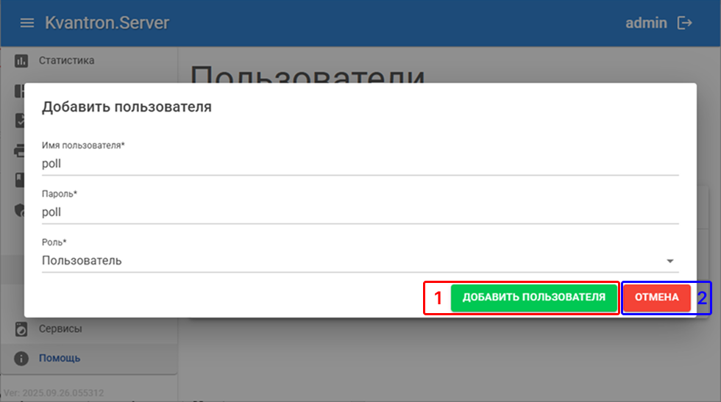
Рисунок 16 – Кнопки подтверждения или отмены добавления
Для проверки успешного добавления нового пользователя, выйдите из текущей учетной записи и выполните вход, используя логин и пароль нового пользователя (см. Рисунок 17 Цифра 1). Нажмите кнопку «Войти» (см. Рисунок 17 Цифра 2).
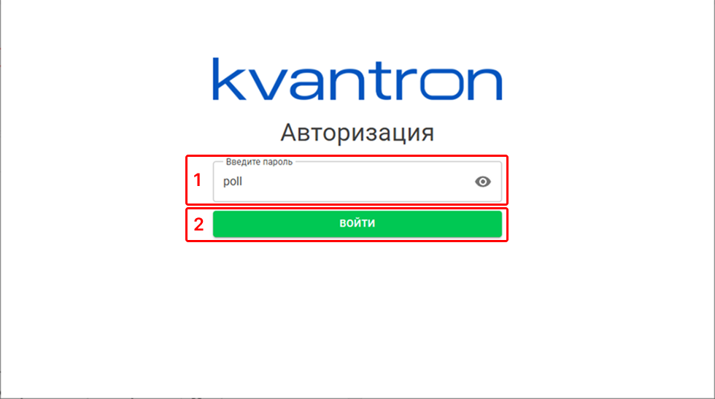
Рисунок 17 – Авторизация нового пользователя
После входа убедитесь, что отображается информация о новом пользователе (см. Рисунок 18 Цифра 1).
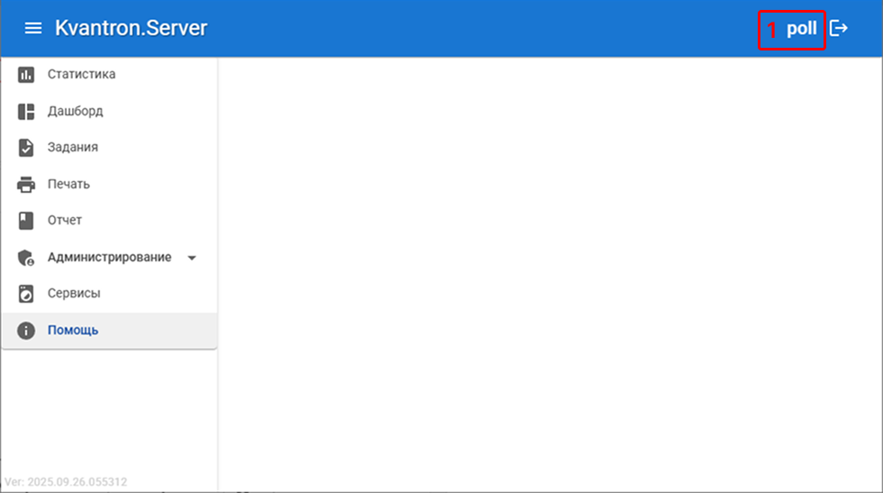
Рисунок 18 – Проверка пользователя в системе

7. Сброс пароля (переустановка Authorize)
Для сброса паролей и переустановки модуля авторизации выполните следующие шаги:

7.1. Запуск лаунчера
Запустите приложение Kvantron.Launcher. Основное окно программы представлено на Рисунке 19.
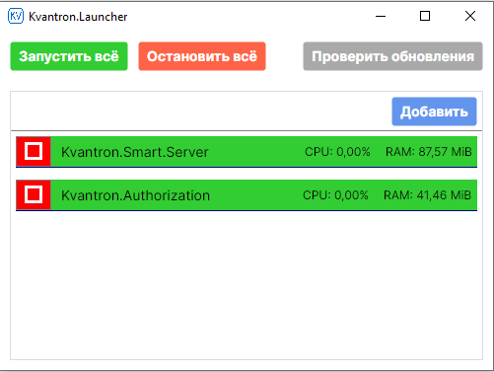
Рисунок 19 – Окно Kvantron.Launcher

7.2. Остановка сервиса авторизации
В окне лаунчера найдите компонент «Авторизация» (сервис Kvantron.Authorization) (см. Рисунок 20 Цифра 1). Для остановки сервиса нажмите кнопку «Стоп» (см. Рисунок 20 Цифра 2). Убедитесь, что статус сервиса изменился на «Остановлен» (см. Рисунок 21).
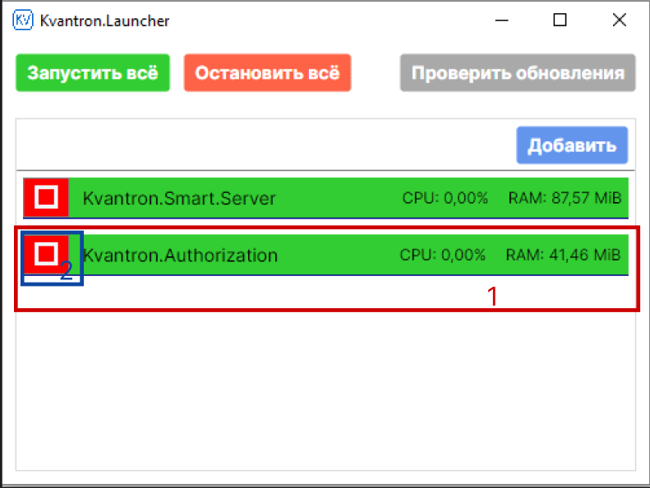
Рисунок 20 – Компонент сервиса авторизации с кнопкой управления
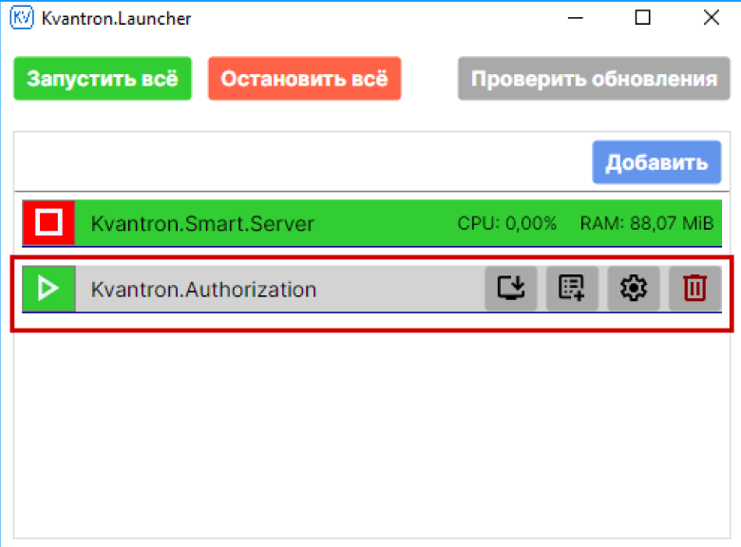
Рисунок 21 – Сервис авторизации в состоянии «Остановлен»

7.3. Удаление файлов базы данных
Перейдите в директорию, где расположен исполняемый файл сервиса авторизации (...\Kvantron.Authorization.exe). В этой директории найдите следующие три файла, составляющие базу данных (см. Рисунок 22 Цифра 1):
- DB.db
- DB.db-shm
- DB.db-wal
Выделите все три файла. Удалите их одним из следующих способов:

- Нажмите правую кнопку мыши на выделенной области и в контекстном меню (см. Рисунок 23 Цифра 1) выберите пункт «Удалить» (см. Рисунок 23 Цифра 2).
- Нажмите клавишу Delete на клавиатуре.
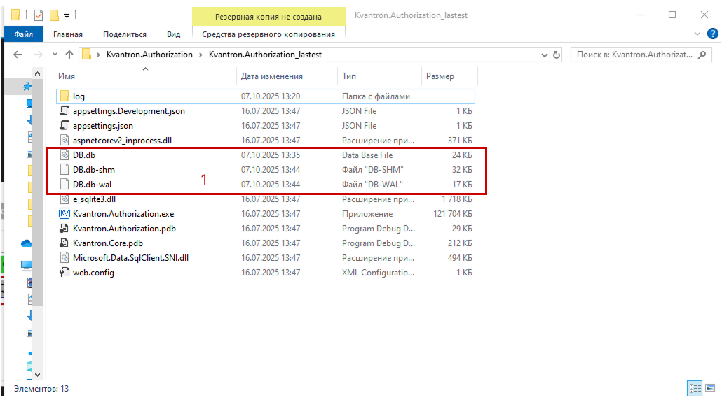
Рисунок 22 – Файлы базы данных в директории размещения
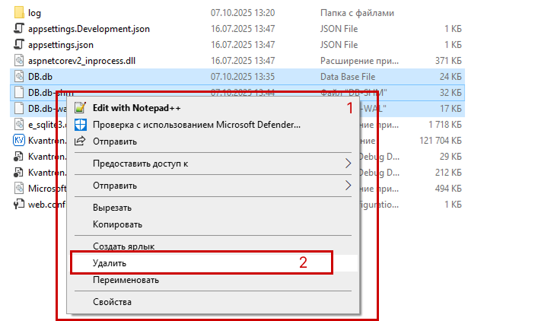
Рисунок 23 – Контекстное меню для удаления файлов

7.4. Запуск сервиса авторизации
Вернитесь в окно лаунчера и запустите сервис авторизации, нажав кнопку «Пуск» (). Статус сервиса должен измениться на «Запущен».

7.5. Проверка результата

Для проверки успешности сброса откройте в браузере любой из сервисов системы. В случае успешного выполнения процедуры в браузере должно отобразиться окно первоначальной регистрации пользователя (см. Рисунок 24).
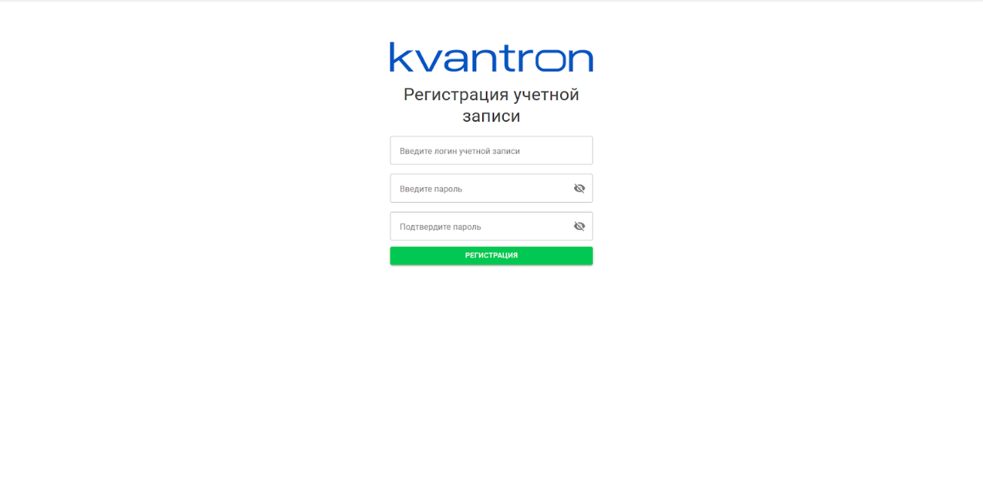
Рисунок 24 – Окно начальной регистрации пользователя
Появление окна регистрации (см. Рисунок 24) подтверждает успешное завершение процедуры сброса паролей, удаления учетных записей пользователей и повторной инициализации модуля Authorize.

